**AP05-AA6-EV02. Diseño de Arquitectura de Software y Hardware para el Sistema de Información en Desarrollo.**

**Mauricio Andrés Pulgarín Araque**

**Husney Bayona Rincón**

**Cristhian Leonardo Ospina Hamon**

### 2019

**Cenigraft**

**SENA**

**Introducción**

En este documento se realizan los diagramas correspondientes al proyecto en desarrollo “Proyecto de Ambulancia”, a los enunciados de los laboratorios específicos, laboratorio de Software y el laboratorio de Hardware y también se realizan los diagramas de los videos.

# Tabla de Contenido

Sistema De Información……………………………………………………………………….4

Arquitectura De Software………………………..…………………………………………….4

Modelo De Caso De Uso………………………………………………………………………4

Modelo De Clases ……………………………………………………………………………..5

Modelo De Paquetes …………………………………………………………………………..6

Modelo De Secuencia …………………………………………………………………………7

Modelo De Actividades ……………………………………………………………………….8

Arquitectura De Hardware……………………………………………………………………..9

Modelo De Componentes ……………………………………………………………………..9

Modelo De Despliegue ……………………………………………………………………….10

Modelo De Nodos ……………………………………………………………………………11

Laboratorio De Software……………………………………………………………………...12

Enunciado 1…………………………………………………………………………………...12

Diagrama De Clases ………………………………………………………………………….12

Diagrama De Componentes…………………………………………………………………..13

Diagrama De Paquetes ……………………………………………………………………….14

Enunciado 2…………………………………………………………………………………...15

Diagrama De Clases…………………………………………………………………………..15

Diagrama De Componentes…………………………………………………………………..16

Diagrama De Paquetes………………………………………………………………………..17

Enunciado 3…………………………………………………………………………………...18

Diagrama De Clase…………………………………………………………………………...18

Diagrama De Componentes…………………………………………………………………..19

Diagrama De Paquetes ……………………………………………………………………….20

Laboratorio De Hardware ……………………………………………………………………21

Enunciado 1…………………………………………………………………………………...21

Diagrama De Despliegue……………………………………………………………………..21

Diagrama De Nodos…………………………………………………………………………..22

Enunciado 2…………………………………………………………………………………...23

Diagrama De Despliegue……………………………………………………………………..23

Diagrama De Nodos ………………………………………………………………………….24

Enunciado 3…………………………………………………………………………………...25

Diagrama De Despliegue……………………………………………………………………..25

Diagrama De Nodos…………………………………………………………………………..26

# Sistema de Información

El alcance del sistema de información es grande ya que abarca el tema de los transportes y la salud, el sistema trata sobre gestión y administración de ambulancias para mejorar su eficiencia y dar un mejor servicio.

### El sistema de información correspondiente trata sobre un sistema con la capacidad de gestionar ambulancias. Un sistema de información de las cuales unas características son las siguientes: administración de ambulancias, administración de empleados, administración de proveedores, generación de alertas y capacidad de agendamiento para servicios.

## Arquitectura de software

## Modelo de caso de uso.

### 

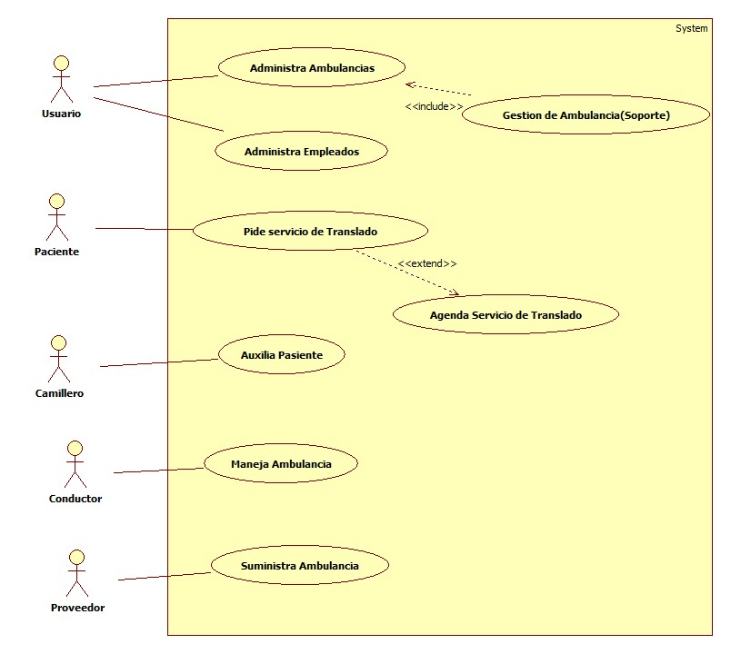

### Modelo de clases.

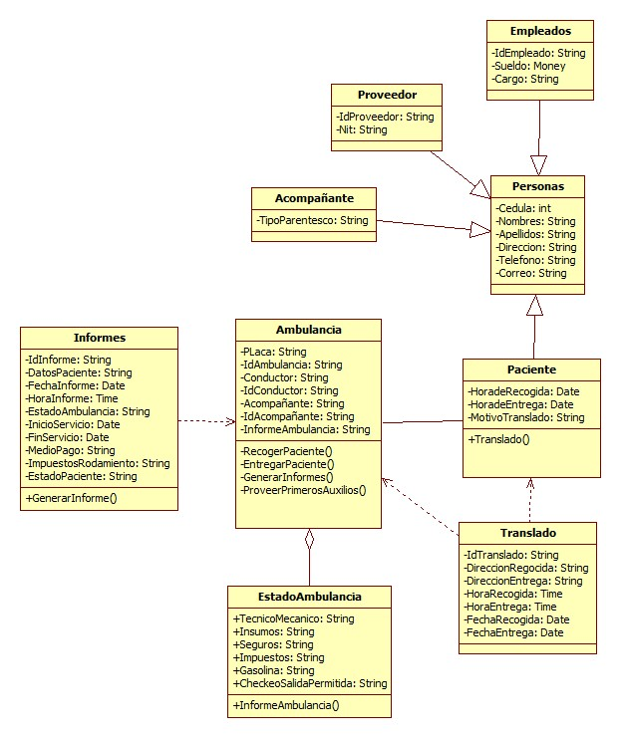

## **Modelo** de paquetes.

## Modelo de secuencia.

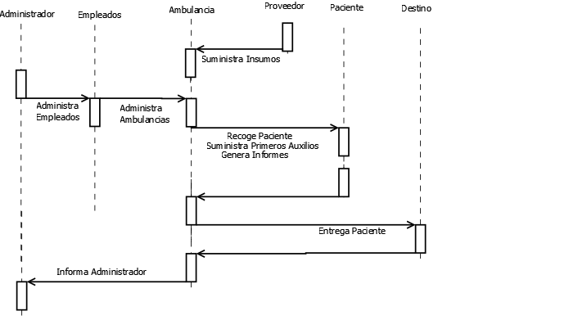

## Modelo actividades

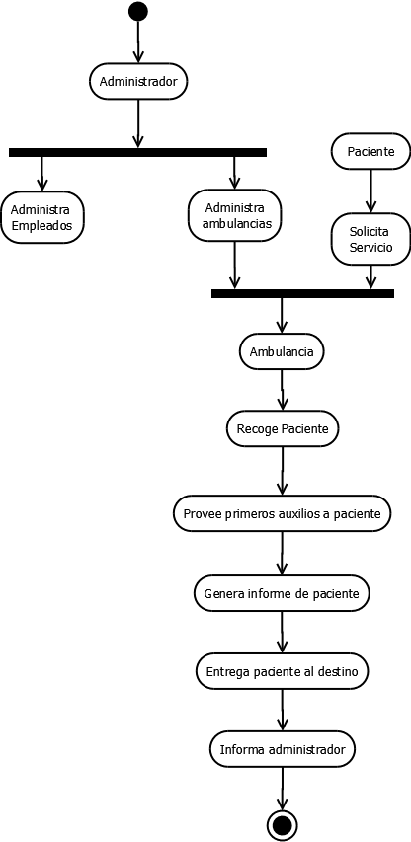

## Arquitectura de Hardware.

## Modelo de Componentes

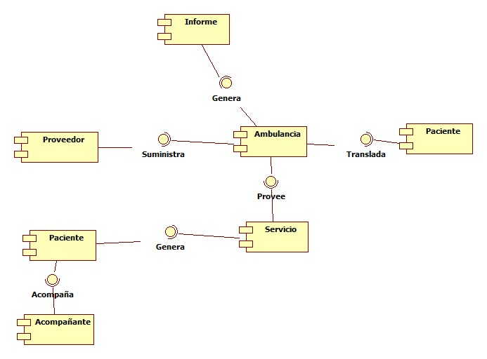

## Modelo de despliegue.

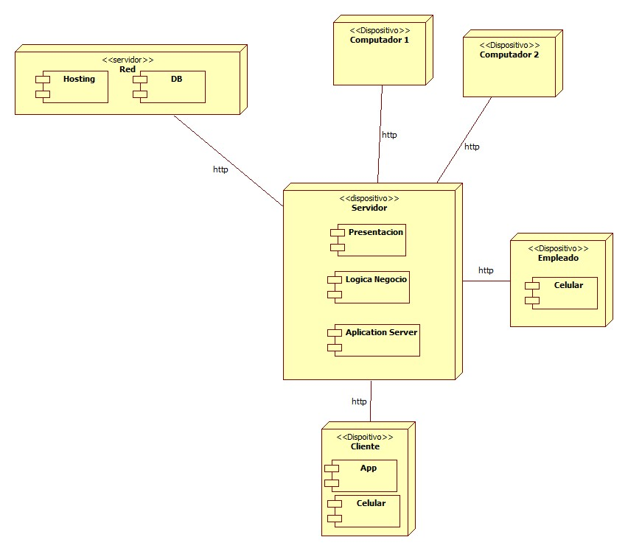

## Modelo de nodos

### Laboratorio Software

Enunciado 1. El propietario del centro médico “Humana Vivir” requiere un sistema que permita administrar los datos básicos de las citas, consultas, pacientes, diagnósticos e historias clínicas del centro médico. Un paciente debe solicitar su cita vía web, donde el sistema asigna el médico que lo va atender y le agenda la consulta. Cuando el paciente asiste a la consulta se le genera la historia clínica y el diagnóstico junto con su tratamiento. Es importante destacar que este sistema puede también utilizarse desde dispositivos móviles.

## Diagrama de clases

## Diagrama de Componentes

## Diagrama de Paquetes

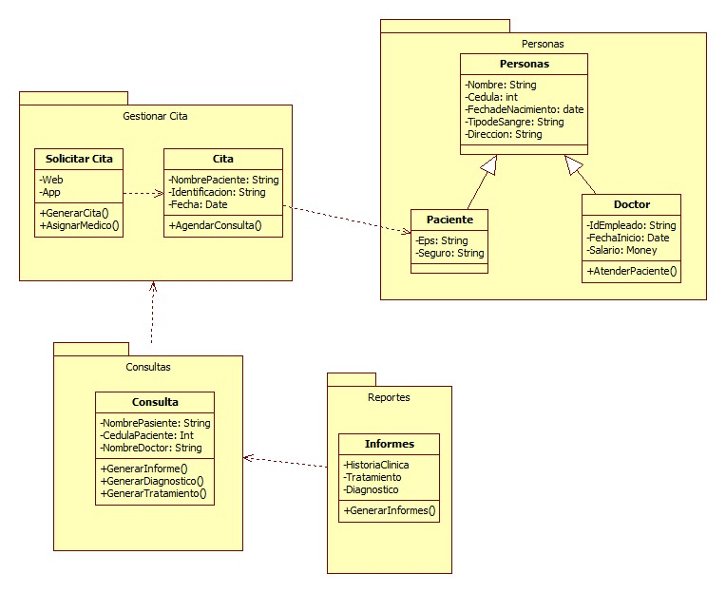

Enunciado 2. En un centro de formación educativo necesitan un sistema web que permita registrar los proyectos desarrollados por los docentes, cada proyecto tiene un formato también las líneas de interés de cada proyecto. El objetivo principal es generar informes que los directivos puedan acceder en cualquier momento desde sus dispositivos móviles para generar estadísticas ya que deben reportar a las centrales los avances y totalidades de proyectos que cada docente está generando dentro de sus aulas de trabajo

## Diagrama de clases.

## Diagrama de componentes

## Diagrama de paquetes

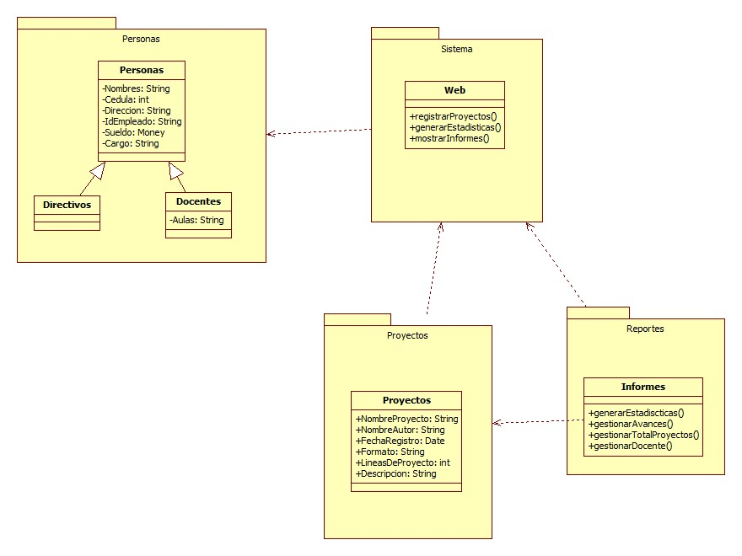

Enunciado 3. Una organización desea incorporar en su política de contratación criterios de calidad del personal basados en la medición de sus habilidades o competencias. La empresa desea medir las competencias intelectuales de todos los empleados y además desea conocer las competencias emocionales de sus directivos (por ejemplo, la capacidad de trabajo en grupo, la motivación, capacidad de liderazgo, etc.), en el área de gestión humana se cuenta con un paquete de pruebas para medir estas competencias.

cada competencia está asociada a un conjunto de test que permiten medirla. Un test puede medir una única competencia. Cada test se identifica por un nombre y debe tener asociado un conjunto de preguntas, una plantilla para su corrección, así como el modo en que se deberán interpretar los resultados.

Se requiere diseñar una aplicación que permita gestionar y medir las competencias emocionales e intelectuales de los empleados, así como también configurar los test junto con sus preguntas y respuestas. Al final generar un informe con las medidas de las competencias emocionales e intelectuales de los empleados. Recuerde que las competencias se miden o califican con un número llamado umbral.

## Diagrama de clases.

## Diagrma de componentes

## Diagrama de paquetes

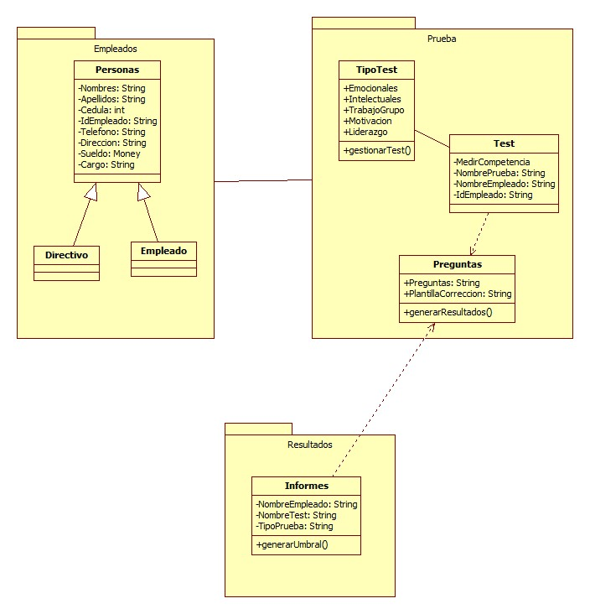

## Laboratorio de Hardware

Enunciado 1. En una empresa se cuenta con un sistema de información con una arquitectura de 3 capas, que manipula la seguridad de ingreso y salida de los empleados de la empresa “Tecniques &+D” a través de dispositivos de RFID; dicho sistema maneja el patrón vista controlador, La vista corresponde a una aplicación web en ASP.NET de Visual Studio .NET y el cliente accede desde un browser de internet; su lógica de datos está desarrollada con librerías de clase denominada Logica.dll y la persistencia (base de datos) se encuentra con un servicio web xml llamado Serviciobd.asmx.

## Diagrama de despliegue

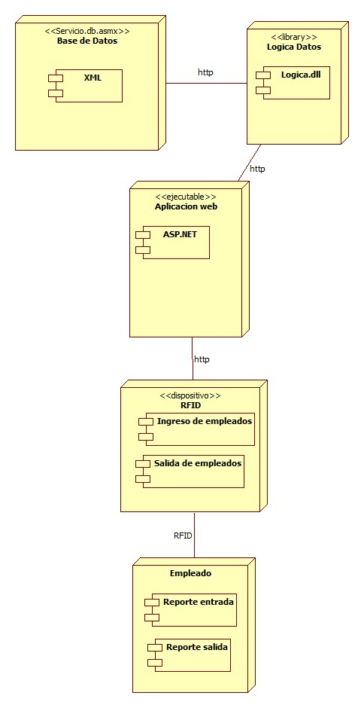

## Diagrama de nodos

Enunciado 2. El propietario del centro médico “Humana Vivir” cuenta con un sistema que permite administrar los datos básicos de las citas, consultas, pacientes, diagnósticos e historias clínicas del centro médico. Un paciente debe solicitar su cita vía web, donde el sistema asigna el médico que lo va atender y le agenda la consulta; para poder asistirá a la consulta debe identificarse por medio de lector de huella digital, cuando el paciente asiste a la consulta se le genera la historia clínica y el diagnóstico junto con su tratamiento. Es importante destacar que este sistema permite gestionar las citas a través de dispositivos móviles. El sistema está configurado sobre una arquitectura de 3 capas con su lógica y base de datos en librerías tipo dll y su aplicación desarrollada en Html5.

## Diagrama de despliegue

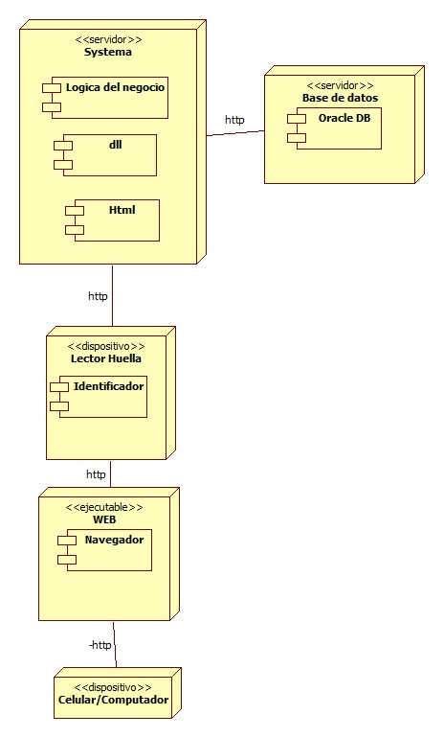

## Diagrama de nodos

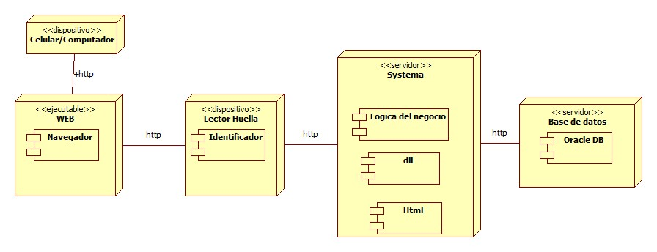

Enunciado 3. En una tienda de venta y compra de productos de canasta familiar se cuenta con un sistema de información que maneja estaciones de trabajo que permiten capturar las compras de un cliente, este sistema está diseñado para generar las facturas de compra de un cliente y tiene su base de datos almacenada en un servidor, el sistema tiene una arquitectura de 3 capas.

## Diagrama de despliegue

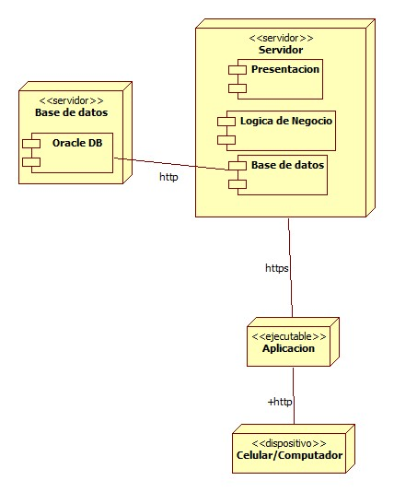

## Diagrama de nodos

